SBB-Fahrplan im Internet
Ziele: Hier lernst du mithilfe des SBB-Fahrplans eine Reise zu planen.

Gratulation! Eure Klasse hat einen Ausflug ins Alpamare nach Pfäffikon gewonnen. Deine Aufgabe ist es nun herauszufinden, wie lange die Hinreise mit dem Zug nach Pfäffikon dauert.
1 | Schalte deinen Computer ein. Suche das Internet-Symbol und mache einen Doppelklick darauf. Du kannst auch über Start – alle Programme – Internet Explorer ins Internet kommen.
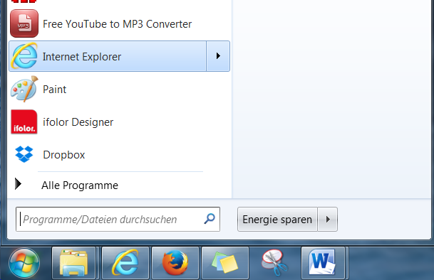

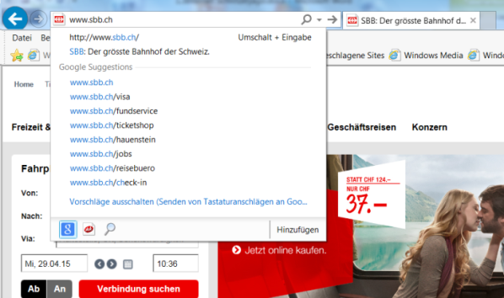
2 | Um nach Pfäffikon zu gelangen, brauchst du den Zug. Du benötigst dazu den SBB-Fahrplan. Gib folgende Webadresse ein: www.sbb.ch und bestätige sie mit der Enter-Taste.

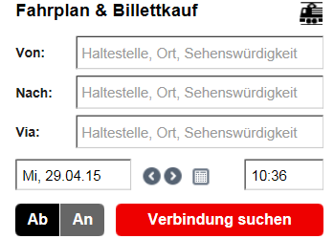
3 | Gib nun an, von wo du kommst, und schreibe das in das Feld neben: „Von“.  Schreibe den Zielort in das Feld neben „Nach“.  Gebe die Zeit 09.30 an, damit wir zu dieser Zeit pünktlich in Pfäffikon ankommen. Klicke auf „An“, da du die Ankunftszeit suchst.  Anschliessend klickst du auf „Verbindung suchen“.

Hast du herausgefunden, wie lange wir mit dem Zug nach Pfäffikon haben?
Schreibe dein Ergebnis auf!
___________________________________________________________________
- Zusatzfrage: Finde heraus, wie viel ein Billett von Schwyz nach Pfäffikon für dich und für eine erwachsene Person kostet!
_________________________________________________________________
- Zusatzfrage: Findest du eine gute Verbindung, damit wir pünktlich um 16.00 Uhr wieder in Schwyz ankommen?
___________________________________________________________________

SBB-Fahrplan im Internet | 2
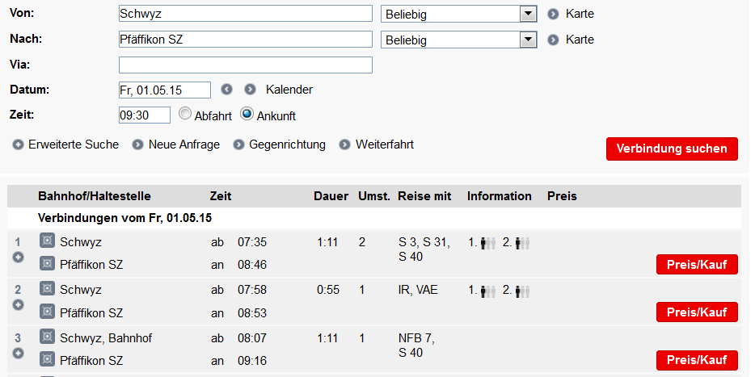

Zusatzfrage 1: Finde Heraus, wie viel ein Billet von Schwyz nach Pfäffikon für dich und für eine erwachsene Person kostet!

- Zug von Schwyz Bahnhof nach Pfäffikon SZ Bahnhof -via Goldau-Biberbrugg
Kind unter 16 Jahre 10.60 CHF
Erwachsene Person 21.20 CHF
- Bus von Schwyz Busbahnhof nach Biberbrugg, dann auf den Zug nach Pfäffikon
Kind unter 16 Jahre 10.60 CHF
Erwachsene Person 21.20 CHF

Zusatzfrage 2: Findest du eine gute Verbindung, damit wir pünktlich um 16.00 wieder in Schwyz ankommen?
